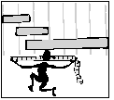
MATEMÀTIQUES MESURES

Nom: .......................................... Data: .............................
Mesures antropomètriques
1 pam | dits
1 colze | pams
1 braça | peus
1 peu | dits

